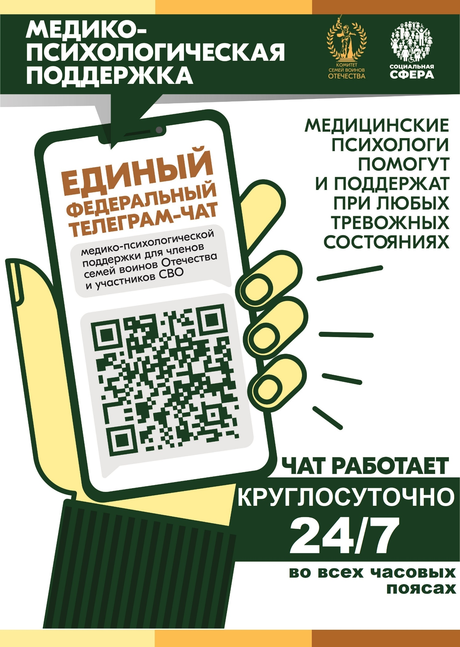

***Пресс-релиз для СМИ и соцсетей***

С 01 апреля 2025 года единый федеральный чат Комитета семей воинов Отечества медико-психологической поддержки семей и участников СВО переходит на круглосуточный режим работы.

*«Психологическая помощь часто нужна здесь и сейчас. Наш чат Комитета с психологами начал работу, и мы быстро поняли, что нужно делать его круглосуточным, чтобы помощь была доступна не только из любой точки нашей большой страны, но и в любое время. И сейчас нам удалось организовать работу психологов соответствующим образом. Психологи отвечают людям и помогают им круглосуточно и без выходных. Еще важно то, что к нам можно обратиться анонимно, мы не требуем раскрывать личные данные. И это тоже стало одним из дополнительных факторов востребованности именно такого формата психологической помощи, — отмечает руководитель КСВО Юлия Белехова.*

В чате работает команда опытных высококвалифицированных медицинских психологов, которые оказывают бесплатные медико-психологические консультации по различным тревожным состояниям. Общение в чате анонимное, без запроса персональных данных. Обратиться в чат может житель любого региона страны, независимо от своего часового пояса.

*«Мы видим запрос на цифровой формат общения, когда не надо идти в поликлинику, тебя не увидят соседи. За восемь месяцев работы чата специалистами отработано более 1 800 индивидуальных обращений. Сегодня мы проактивно проводим телефонные консультации и в динамике сопровождаем сложные случаи. Нам важно помочь каждому, кто испытывает любые тревожные состояния. Еще чат спасает в удаленных территориях, где отсутствуют медицинские психологи», — комментирует координатор Чата, руководитель федерального проекта «ЗдравКонтроль», член Общественной палаты Российской Федерации Евгений Мартынов.*

В чат уже подключилось более 11 000 человек из разных регионов страны.

Организаторы: Комитет семей воинов Отечества (КСВО) и Фонд «Социальная сфера» (команда федерального проекта «ЗдравКонтроль») при поддержке Общественной палаты Российской Федерации.

Будем рады вам помочь в Чате!

<https://t.me/+-NlCAoiZghk2OTNi>